Hettich et le SMEA : un éco-audit réussi
Le site de Hettich à Kirchlengern/Bünde en Rhénanie-du-Nord-Westphalie (Allemagne) a de nouveau obtenu l’audit de revalidation du SMEA (Système de Management Environnemental et d’Audit, EMAS en anglais)

Le groupe d’entreprises Hettich est le seul grand fabricant de ferrures de meubles à se conformer aux exigences strictes et volontaires de l'UE concernant le SMEA et cela depuis plus de 20 ans.

Depuis le milieu des années 1990, le groupe d’entreprises Hettich participe au système de management environnemental et d’audit (SMEA, en anglais EMAS - Eco-Management and Audit Scheme) créé par l’Union européene. Les exigences de la norme internationale de management environnemental ISO 14001 font partie intégrante d'un système de management environnemental conforme au SMEA. Les critères stricts du SMEA représentent des instruments efficaces pour un examen systématique et une amélioration mesurable non seulement des aspects environnementaux directs comme l’utilisation efficace de l’énergie et des ressources et la gestion des risques, mais aussi des aspects environnementaux indirects tels que la conformité aux réglementations. Aujourd’hui, quatre sites Hettich en Allemagne ainsi que les filiales implantées en Espagne et en République tchèque se soumettent aux cycles de contrôle annuels de ce système.

Le plus grand site du groupe d’entreprises Hettich de Kirchlengern/Bünde a de nouveau obtenu la validation externe indépendante attribuée par des vérificateurs environnementaux agréés par l’Etat. Lisa Castro Lago, responsable RSE (Responsabilité Sociétale des Entreprises) chez Hettich s’en réjouit et ajoute : « Ce nouvel audit passé avec succès est la preuve évidente de notre travail quotidien visant à améliorer de manière ciblée notre performance environnementale dans nos nombreuses activités durables ». « En participant au système de management environnemental et d’audit le plus strict du monde qu’est le SMEA, nous rendons transparents les progrès de notre management environnemental et pouvons communiquer les résultats certifiés de manière vérifiable. »

Vous pouvez télécharger les ressources photographiques suivantes sur www.hettich.com :

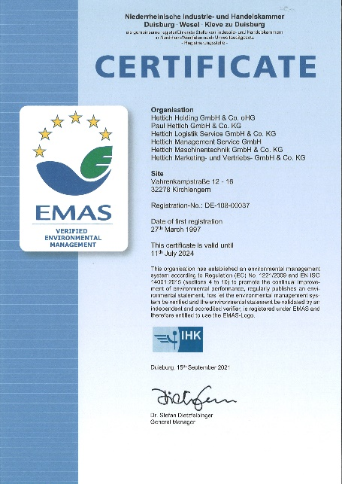

352021_b
Le site de Hettich à Kirchlengern/Bünde en Rhénanie-du-Nord-Westphalie (Allemagne) a de nouveau été certifié SMEA (Système de Management Environnemental et d’Audit).
Photo : SMEA/Hettich

À propos de Hettich
La société Hettich a été fondée en 1888 et est aujourd'hui l'un des fabricants de ferrures de meubles les plus importants et les plus prospères au monde. Plus de 6600 collaboratrices et collaborateurs travaillent tous ensemble dans près de 80 pays dans un seul but : développer de la quincaillerie intelligente pour les meubles. C'est ainsi que Hettich inspire les gens du monde entier et est un partenaire précieux pour l'industrie du meuble, le commerce et l'artisanat. La marque Hettich est synonyme de valeurs cohérentes : qualité et innovation et est connue pour sa fiabilité et sa proximité clients. Malgré sa taille et son importance internationale, Hettich est restée une entreprise familiale. Quels que soient les investisseurs, l'avenir de l'entreprise sera libre, humain et durable. www.hettich.com

